contrainte | Solutions possibles | La solution
1:Energie electrique | 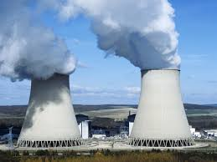
2:Enérgie lumineuse | 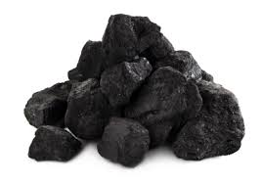
3:Enérgie thermique | 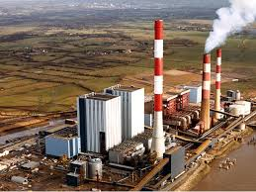 | La centrale thermique ne polue moins que les autre.(charbon et centrale nucléaire)

